ASSURMER

ASSURMER
INSTALLATION DE L’OUTIL DE GESTION D’INCIDENT
Kyllian LEGROS & Guillaume CHAMAH

BTS SIO SISR 1B


INSTALLATION DE L’OUTIL GLPI

Etat du document

Validé | En cours de validation | En projet | Périmé

Liste des révisions

Version | Date | Auteur | Description de la révision
1 | 10/05/2024 | Legros, Chamah | Création du document
2 | 11/05/2024 | Legros, Chamah | Installation de GLPI

 |  | Nom | Fonction
Rédacteurs |  | LEGROS Kyllian  CHAMAH Guillaume | Techniciens Systèmes et Réseaux
Approbateurs & Signataires |  | Mme MONSIRE Claire  Mr DEGEN Loïc | DSI
Lecteur | LEGROS Kyllian  CHAMAH Guillaume |  | Techniciens Systèmes et Réseaux

Installation de GLPI
Afin de commencer l’installation de GLPI, rendez-vous sur glpi.brunolevesque.fr, nous arrivons sur cette page, sélectionnez votre langue et cliquez sur « OK ».

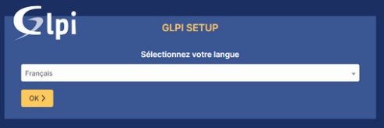

Après avoir cliqué sur « OK », nous pouvons désormais lancer une nouvelle installation en cliquant sur « Installer »

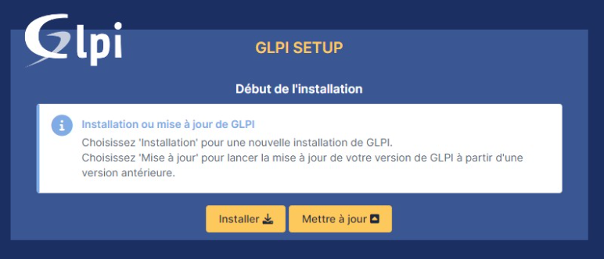

La prochaine étape est importante. En effet, GLPI vérifie la configuration de notre serveur pour déterminer si tous les prérequis sont respectés. Une fois que toutes les flèches sont vertes, tout est bon, on peut donc continuer.
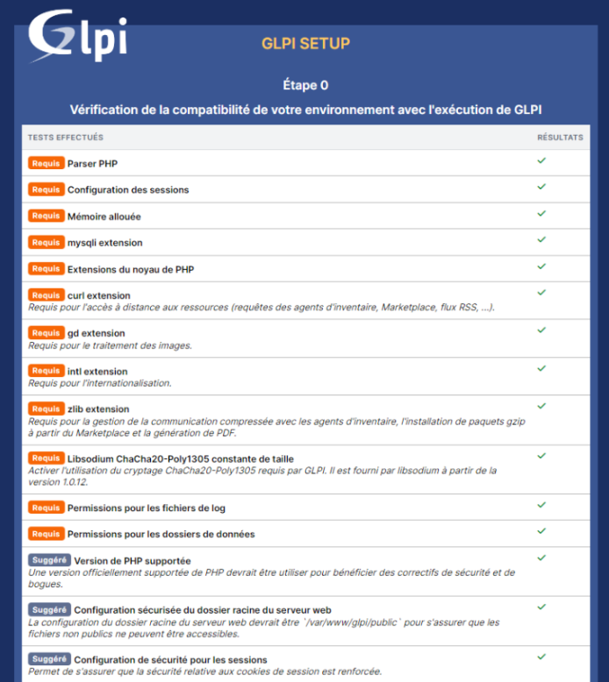
A l'étape suivante, nous devons renseigner les informations pour se connecter à la base de données. On va pouvoir indiquer notre utilisateur qui nous sers de connecteur avec le controlleur de domaine :
Sync_GLPI. Puis on va rentrer notre utilisateur crée auparavant (MariaDB) sur phpmyadmin ainsi que son mot de passe. On peux ensuite cliquer sur « Continuer »
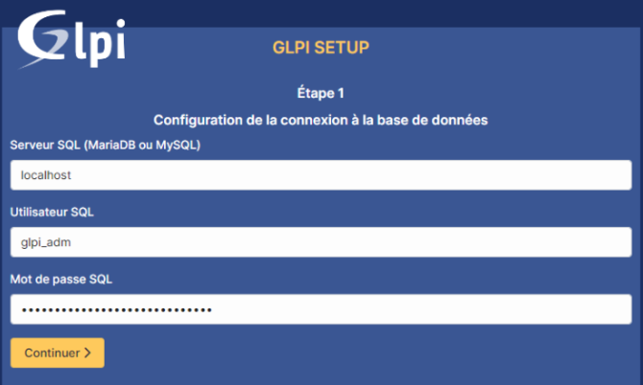

Après avoir cliqué sur "Continuer", nous devons créer la base de données « glpi ».

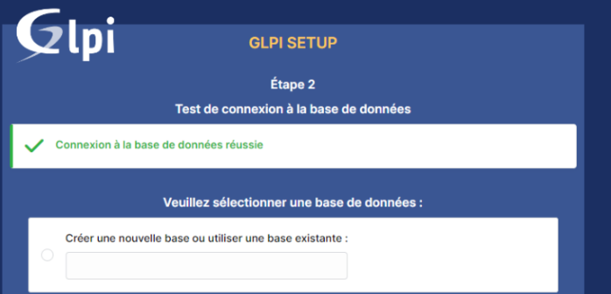

On obtient ensuite le message suivant : « La base a bien été initialisée ». Ce qui veut dire que ca à marcher ! Cliquez sur « Continuer ».

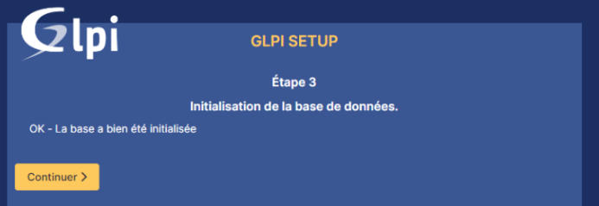

Félicitations, vous venez d'installer GLPI ! Comme le précise la dernière étape, le compte administrateur par défaut est "glpi/glpi".

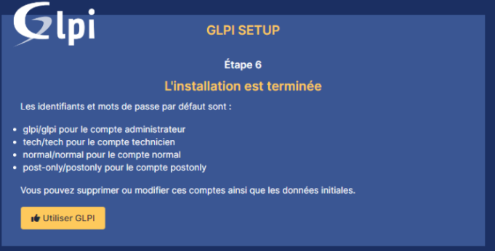

Nous pouvons maintenant passée à la procédure de configuration de GLPI !

